Değerli üyemiz,
Üretiminiz ürün / ürünlere yerli malı belgesi düzenlenebilmesi için geçerli kapasite raporunuz ve sanayi sicil belgeniz olmalı. Yerli malı belgeniz kapasite raporunuzu düzenleyen oda tarafından verilir. Yerli malı belgesi başvurusu için aşağıda yer alan web adresinki TOBB’ un sayfasında listeli maddelerden 4-5-6’ da yer alan belgeler tarafınızdan başvuruda hazır olmalı.

4) Yerli malı belgesi başvuru dilekçesi (pdf dosya çıktısı elle doldurulabilir)
5) Yerli malı belgesi taahhütnamesi (pdf dosya çıktısı elle doldurulabilir)
6) Yerli katkı oranı hesap cetveli (Hesaplamaların yapıldığı excel tablolarının çıktısı alınarak firma
yetkilisi ve mali müşavirimiz tarafından TÜRMOB kaşesi ile onaylanacak. Hesaplamalara esas
gider kalemlerine dair fatura, bordro, kira ödemesi dekontu, elektrik faturası vb eklenmeli.)

Bunlara ek olarak sanayi sicil belgenizin, marka / markalarınızın tescil belge / lerinin, mali müşavirimizin ruhsat fotokopisinin başvurunuz ekinde olması gerekli.

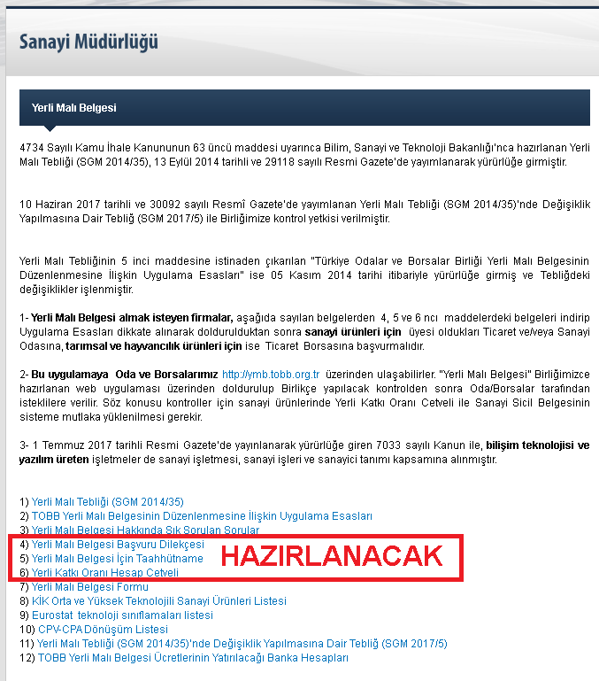

Yerli malı belgesi aşağıda belirtilen 2024 yılı için geçerli yerli malı belgesi ücret ve hesap bilgileri aşağıdadır. Ödeme yapılırken “yerli malı belgesi” için olduğunu ve firma unvanını mutlaka yazınız.

2023 YILI İÇİN YERLİ MALI BELGESİ ONAY ÜCRETLERİ ve BANKA HESAP BİLGİLERİ
Türkiye Odalar ve Borsalar Birliği hesaplarından uygun olana “firma unvanı için yerli malı belgesi onay ücreti” açıklama notu | TÜRKİYE İŞ BANKASI – AKAY ŞUBESİ  IBAN NO : TR10 0006 4000 0014 2010 7855 29 | 900.- TL
AKBANK – BAKANLIKLAR ŞUBESİ
IBAN NO :TR35 0004 6001 5388 8000 0690 72
VAKIFBANK - MERKEZ ŞUBESİ
IBAN NO : TR21 0001 5001 5800 7293 5864 13
Torbalı Ticaret Odası hesabına “firma unvanı için yerli malı belgesi onay ücreti” açıklama notu ve firma unvanıyla | T.C. ZİRAAT BANKASI - TORBALI ŞUBESİ  IBAN NO : TR86 0001 0003 1744 6189 6450 02 | 1450.- TL
EKSPER İLETİŞİM | Cemil ÜNSAL (Kapasite eksperi mühendis) | 0 232 856 1334 - dahili 24  0 554 849 7544  bilirkisi@torbalito.org.tr

